上海昌吉地质仪器有限公司产品简介
SYD-0722-I型 润滑油高温泡沫特性试验器

本仪器是根据中华人民共和国石化行业标准SH/T 0722-2002《润滑油高温泡沫特性测定法》规定的要求、参照ASTM D6082标准设计制造的，适用于测定润滑油（特指传动液和发动机油）在150℃时的泡沫特性。

一、主要技术特点
1、仪器采用不锈钢内胆及空气浴的结构，替代传统的油浴，具有安全、可靠、无污染及使用方便等特点。

2、仪器为4孔设计，在作2个试样的同时可以再预热2个试样，每个试样底部都配有一个高亮度射灯，方便实验过程中对泡沫高度的观察及测量。
3、仪器内部有内置气泵，可同时对2组试样供气。
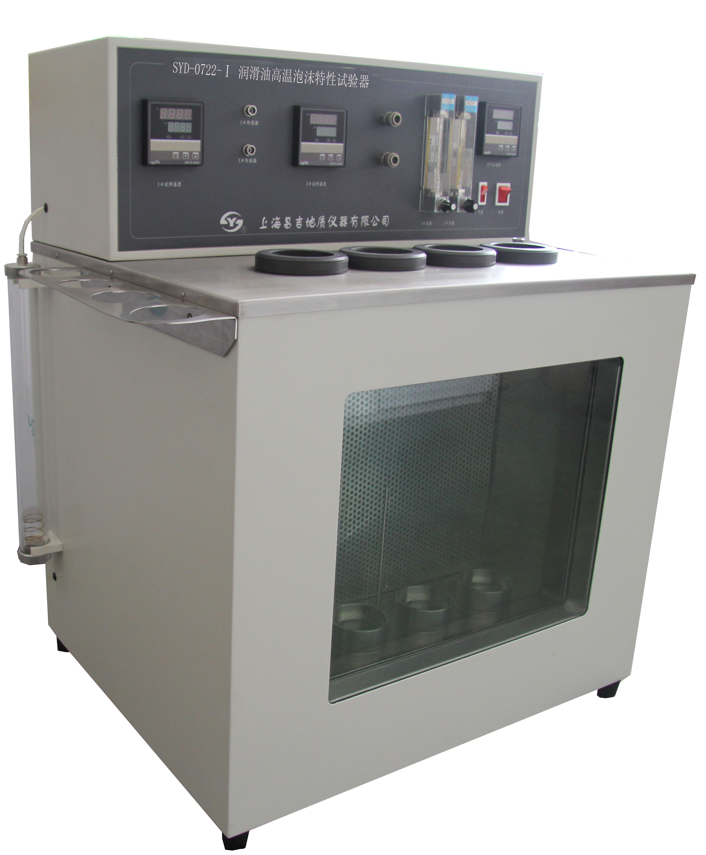
二、主要技术参数及指标
1、工作电源： AC(220±10%)V、50Hz；
2、控温范围： 室温~150℃；
3、控温精度： ±1℃；
4、控温方式： 数显控温表自动控温；
5、供气气源： 内置气泵，可同时供2组试验气体；
5、环境温度： (-10~+40)℃；
6、相对湿度： ≤85%；
7、整机功耗： 1600w；
8、外形尺寸： 850㎜×580㎜×850㎜（长×宽×高）。

五十年的研发制造经验铸就昌吉品牌！
同行业中率先通过ISO9001认证，请认准商标放心选型定购！

地址：上海浦东新区金高路2131弄 网址：http://www.shangyi17.com
电话：17621554455(销售) 021-58201756(销售)
邮箱：yilinkexue@163.com

